Минобрнауки РОссии

Федеральное государственное бюджетное образовательное учреждение

высшего профессионального образования

«ИЖЕВСКИЙ ГОСУДАРСТВЕННЫЙ ТЕХНИЧЕСКИЙ УНИВЕРСИТЕТ

ИМ. М.Т. КАЛАШНИКОВА»

Факультет «Информатика и вычислительная техника»

Кафедра «Программное обеспечение»

ОТЧЕТ

по лабораторным работам №2

дисциплина «Конструирование программного обеспечения»

|  |  |
| --- | --- |
| Выполнил:  студенты группы Б08-191-1  Принял: | Р.М. Булычев  Л.С. Петров  Д.А. Сутыгин    В.Г. Власов |
|  |  |

Ижевск, 2015

1. ПОДСИСТЕМА ТАБЛО
2. ПОДСИСТЕМА СТРУКТУРИРОВАНИЯ ВХОДНЫХ ДАННЫХ

**Схема класса:**

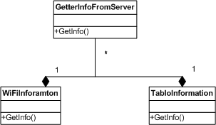

**Код:**

#define html string

struct Info

{

// some info

};

class GetterInfoFromServer

{

public:

Info getInfo();

};

class WiFiInformation

{

public:

html getInfo();

private:

GetterInfoFromServer info;

};

class TabloInformation

{

public:

Info getInfo();

private:

GetterInfoFromServer info;

};

1. ПОДСИСТЕМА «ЗАЩИТА СИСТЕМЫ»

**Схема класса:**

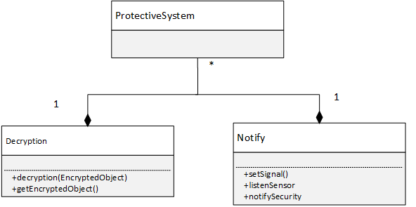

**Код:**

#define EncryptedObject

class ProtectiveSystem

{

};

class Dicryption

{

public:

decrypObj getEncryptedobject();

decryption(EncryptedObject)

private:

ProtectiveSystem protect;

};

class TabloInformation

{

public:

setSignal();

private:

listenSensor()

notifySecurity()

ProtectiveSystem protect;

};